**Муниципальное автономное общеобразовательное учреждение  
«Беркутская средняя общеобразовательная школа»**627032, Тюменская область, Ялуторовский район, с. Беркут ул. Первомайская 29 тел. 91-1-70[Berkutskajaschkola@yandex.ru](mailto:Berkutskajaschkola@yandex.ru) ОКПО 45782164, ОГРН 1027201463695, ИНН/КПП 7228002294/720701001

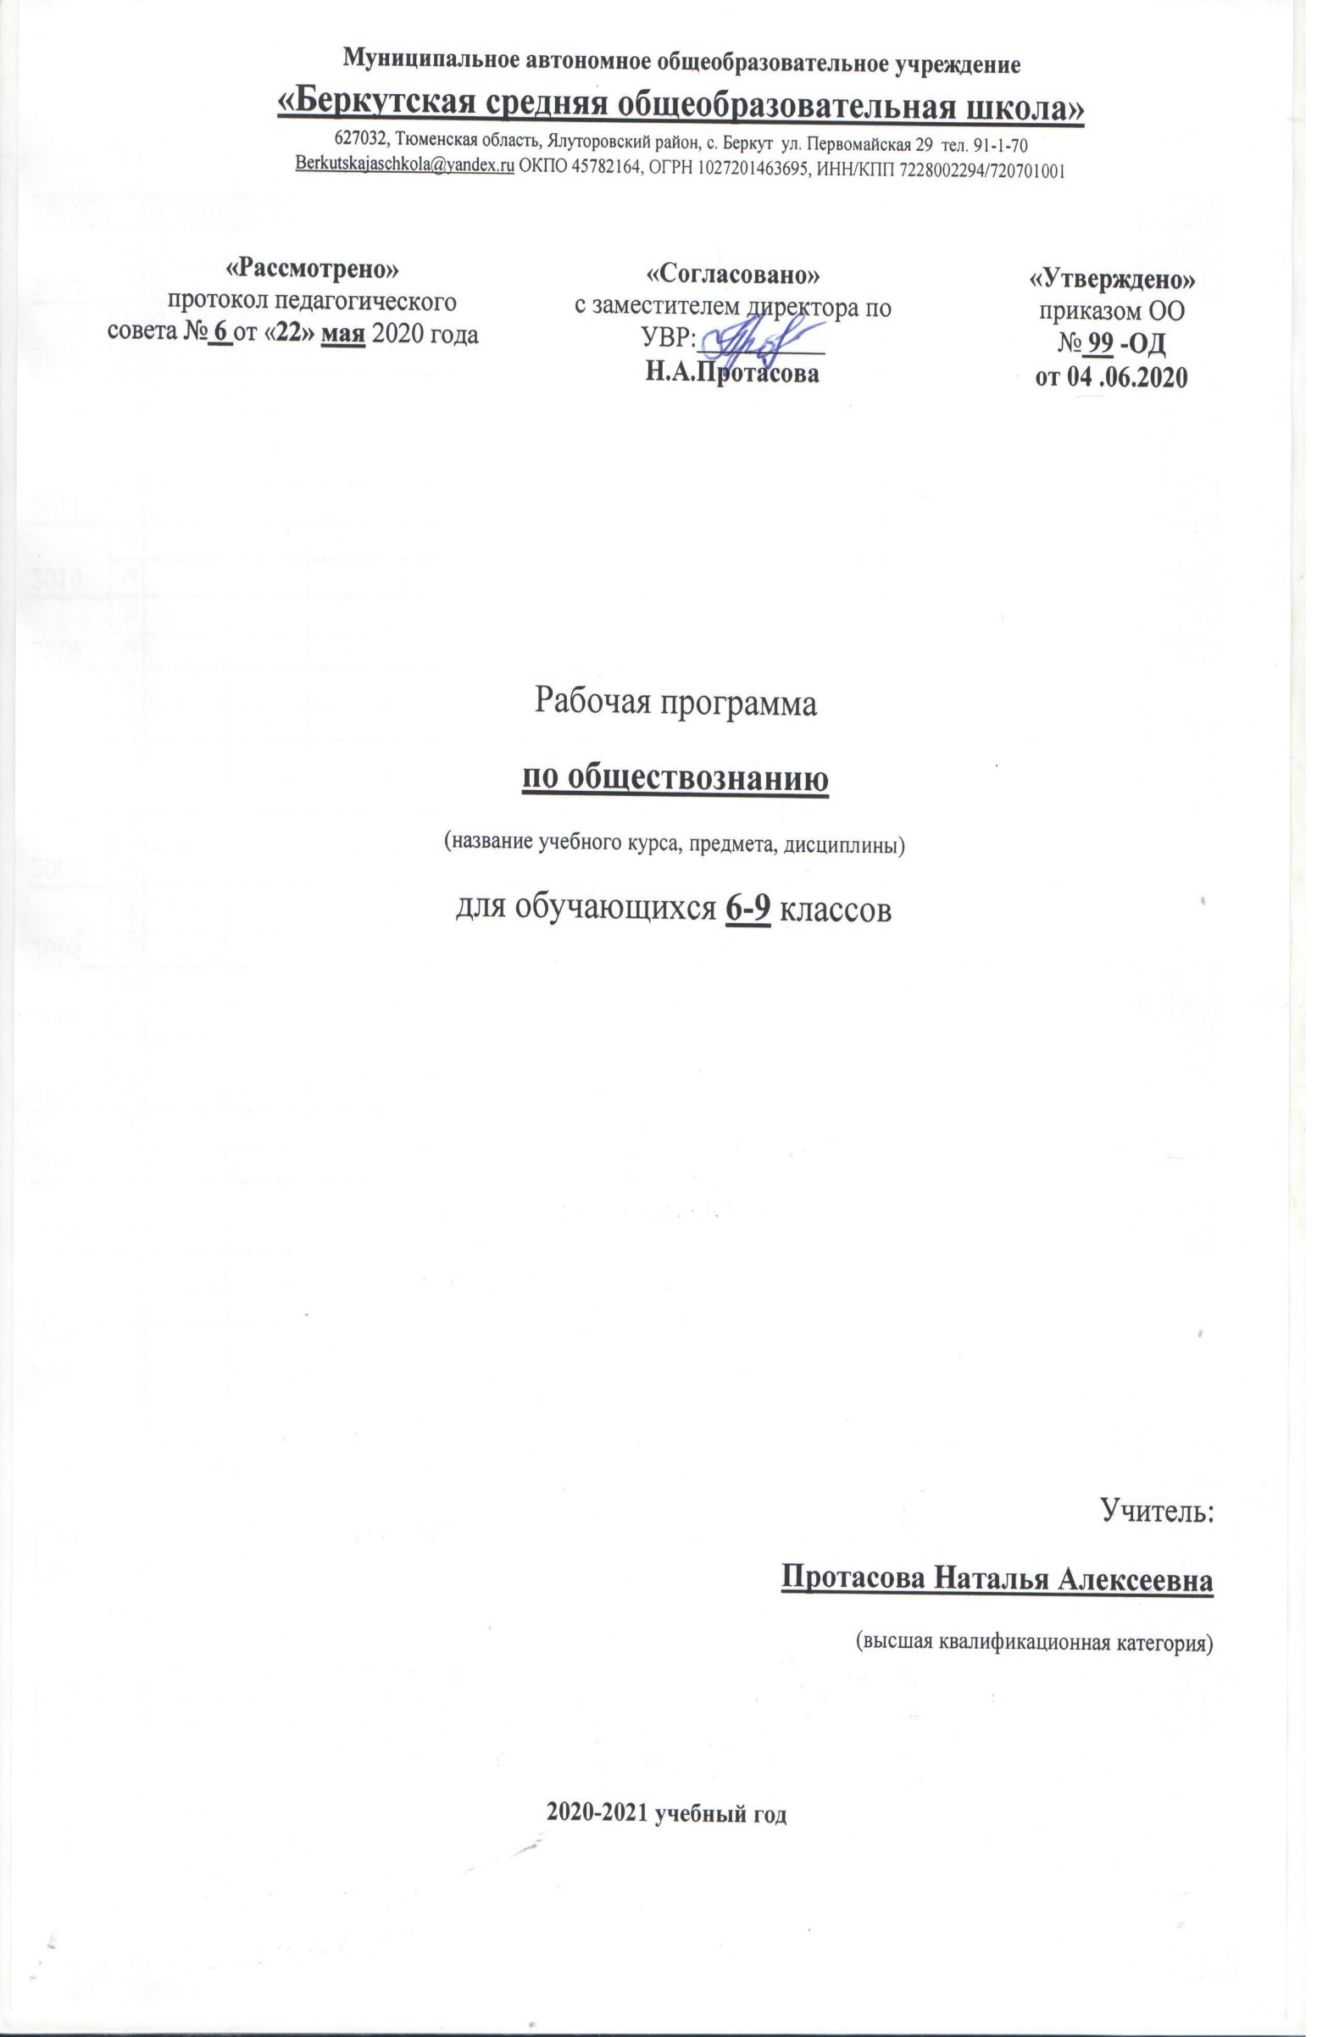

Рабочая программа

**по биологии**

**(для обучающихся с умственной отсталостью)**

(название учебного курса, предмета, дисциплины)

для обучающихся **9** класса

Учитель:

**Гутвина Наталья Григорьевна**

(высшая квалификационная категория)

**2020-2021 учебный год**

**Пояснительная записка**

Рабочая программа по биологии специальной (коррекционной) школы VIII вида разработана на основе авторской программы под редакцией В.В. Воронковой («Биология» 6-9 классы), допущенной Министерством образования и науки Российской Федерации (издательство «Владос» 2011г.).

Соответствует федеральному государственному компоненту стандарта образования и учебному плану школы.

В 9 классе, в курсе биологии как учебного предмета в коррекционной школе VIII вида изучает «Человека».

Предусматривается изучение элементарных сведений, доступных умственно отсталым школьникам, об организме человека и охране его здоровья.

**Цель школьного курса биологии** – дать элементарные, но научные и систематические сведения об окружающем мире, о неживой природе, растениях, животных, строении человека.

Данная программа составлена с учетом психофизических особенностей учащихся интеллектуальной недостаточностью. Биологический материал в силу своего содержания обладает значительными возможностями для развития и коррекции познавательной деятельности умственно отсталых детей: они учатся анализировать, сравнивать изучаемые объекты, понимать причинно-следственные зависимости.

Работа с пособиями учит абстрагироваться, развивает воображение учащихся. Систематическая словарная работа на уроках биологии расширяет лексический запас детей со сниженным интеллектом, помогает им употреблять новые слова в связной речи. Курс биологии имеет много смежных тем с географией, чтением и развитием речи, изобразительным искусством, СБО и др.

**Основными задачами преподавания биологии являются:**

1. сообщение учащимся знаний об основных элементах нежи­вой природы (воле, воздухе, полезных ископаемых, почве) и живой природы (о строении и жизни растений и животных, а также об орга­низме человека и его здоровье);
2. формирование правильного понимания таких природных яв­лений, как дождь, снег, ветер, туман, осень, зима, весна, лето в жиз­ни растений и животных;
3. проведение через весь курс экологического воспитания (рассмотрения окружающей природы как комплекса условий, не­обходимых для жизни всех растений, грибов, животных и людей), бережного отношения к природе;
4. первоначальное ознакомление с приемами выращивания не­которых растений (комнатных и на школьном участке) и ухода за ними; с некоторыми животными, которых можно содержать дома и hi в школьном уголке природы;
5. привитие навыков, способствующих сохранению и укрепле­нию здоровья человека.

**Тематика курса**

В программе 9 класса предусматривается сообщение элементар­ных сведения о строении и жизнедеятельности основных органов и в целом всего организма человека. Учащиеся знакомятся с ним и с теми условиями, которые благоприятствуют или вредят нормаль­ной его жизнедеятельности. В связи с изучением организма челове­ка учащимся сообщаются (сведения о том, как важно правильно пи­таться, соблюдать требования гигиены, как уберечь себя от зараз­ных болезней; какой вред здоровью наносят курение, употребление спиртных напитков и наркотиков, а также токсикомания).

При изучении программного материала обращается внимание учащихся на значение физической культуры и спорта для здоровья закаливания организма и для нормальной его жизнедеятельности.

**Основные направления коррекционной работы:**

1. Коррекция переключаемости и распределение внимания;
2. Коррекция логического мышления, зрительной и вербальной памяти
3. Коррекция слухового и зрительного восприятия
4. Коррекция произвольного внимания
5. Развитие самостоятельности, аккуратности

**Основные требования к знаниям и умениям учащихся**

|  |  |
| --- | --- |
| **9 класс** | |
| ***Учащиеся должны знать:***  - названия, строение и расположение основных органов организ­ма человека;  элементарное представление о функциях основных органов и их  систем;  - влияние физических нагрузок на организм;  вредное влияние курения и алкогольных напитков на организм;  - основные санитарно-гигиенические правила.  ***Учащиеся должны уметь:***  - применять приобретенные знания о строении и функциях чело­веческого организма в повседневной жизни с целью сохранения и укрепления своею здоровья;  - соблюдать санитарно-гигиенические правила. | ***Учащиеся должны знать:***  - влияние физических нагрузок на организм;  вредное влияние курения и алкогольных напитков на организм;  - основные санитарно-гигиенические правила.  ***Учащиеся должны уметь:***  - соблюдать санитарно-гигиенические правила. |

**Критерии и нормы оценки знаний обучающихся по биологии**

|  |  |  |
| --- | --- | --- |
| Оценка | Базовый уровень | Минимально необходимый уровень |
| «5» | Оценка «5» ставится ученику, если обнаруживает понимание материала, может с помощью учитель обосновать, самостоятельно сформулировать ответ, привести примеры, допускает единичные ошибки, которые исправляет. | Оценка «5» ставится ученику, если обнаруживает понимание материала, может с помощью учитель обосновать, самостоятельно сформулировать ответ, привести примеры, допускает единичные ошибки, которые исправляет с помощью учителя |
| «4» | Оценка «4» ставится, если ученик дает ответ в целом правильный, но допускает неточности и исправляет их с помощью учителя | Оценка «4» ставится, если ученик дает ответ в целом правильный, но допускает неточности и исправляет их с помощью учителя |
| «3» | Оценка «3» ставится, если ученик обнаруживает знание и понимание основных положений данной темы, но излагает материал неполно, и непоследовательно, затрудняется самостоятельно подтвердить примерами, делает это с помощь учителя, нуждается в постоянной помощи учителя. | Оценка «3» ставится, если ученик обнаруживает частичное знание и понимание основных положений данной темы, но излагает материал неполно, и непоследовательно, затрудняется самостоятельно подтвердить примерами, делает это с помощь учителя, нуждается в постоянной помощи учителя. |

**Структура курса**

**9 класс**

Рабочая программа по биологии рассчитана на 68 часов, 2 часа в неделю.

Таблица содержания основных тем по четвертям.

|  |  |  |  |  |  |  |
| --- | --- | --- | --- | --- | --- | --- |
| **№** | **Тема раздела** | **четверть** | | | | **Итого:** |
| **1** | **2** | **3** | **4** |
| 1 | Введение | 1 |  |  |  | 1ч. |
| 2 | Общий обзор | 5 |  |  |  | 5ч. |
| 3 | Опорно-двигательная система | 11 | 3 |  |  | 14ч. |
| 4 | Кровеносная система |  | 8 |  |  | 8ч. |
| 5 | Дыхательная система |  | 2 | 5 |  | 7ч. |
| 6 | Пищеварительная система |  |  | 9 |  | 9ч. |
| 7 | Выделительная система |  |  | 2 |  | 2ч. |
| 8 | Кожа |  |  | 3 | 1 | 4ч. |
| 9 | Нервная система |  |  |  | 8 | 8ч. |
| 10 | Органы чувств |  |  |  | 6 | 6ч. |
| 11 | Охрана здоровья |  |  |  | 1 | 1ч. |
| 12 | Лабораторные работы | 1 | 1 | 1 |  | 3ч. |
|  | Итого: | 18ч. | 14ч. | 20ч. | 16ч. | 68ч. |

**Список использованных источников и литературы**

1. Романов, И.В., Агафонова, И.Б. Биология. Человек, 9 кл.: учебник для специальных (коррекционных) школ VIII вида. – М.: Дрофа, 2008.
2. Программы специальной (коррекционной) образовательной школы VIII вида: 5-9 кл: В 2 сб./ Под. Ред. В.В. Воронковой – М: Гуманит. Изд. Центр ВЛАДОС, 2001. – Сб. 1.